**“邓小平与北京正负电子对撞机”照片及说明**

（共10幅）

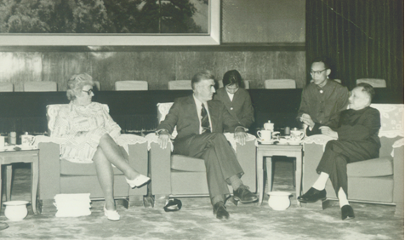

邓小平于1977年9月26日接见“欧洲核子研究中心”总主任阿达姆斯博士和夫人。这也是1977年7 月17 日党的十届三中全会通过了《关于恢复邓小平同志职务的决议》后,邓小平首次接见外宾。（后排右一为李明德，担任翻译，后排右二为记录人员，新华社记者摄，发表于次日《人民日報》头版）

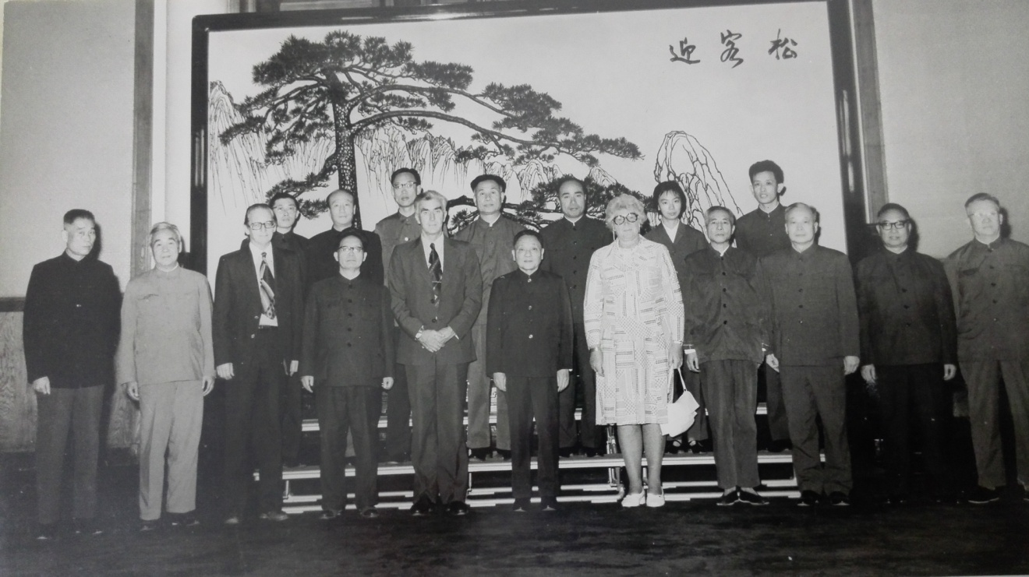

邓小平1977年9月26日接见“欧洲核子研究中心”总主任阿达姆斯博士（前排左五）和夫人（前排右五）以及该研究中心加速器部主任克雷·米林先生（前排左三），会见时合影。参加接见的中方人员有：中国科学院负责人李昌（前排左四），第一机械工业部副部长孙友余（前排右四），中科院副秘书长钱三强（前排右三），高能物理所长张文裕（前排左二），有关方面负责人郝汀（前排左一，中科院外事局局长）、李滔（后排左四，高能物理所党委书记）、何华生（前排右二，四机部副部长）等。（后排左三为李明德，担任翻译，新华社记者摄）

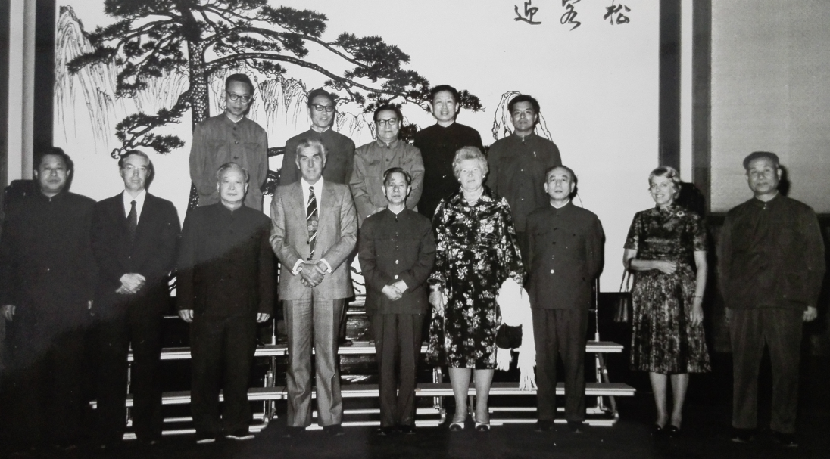

1977年9月24日方毅副总理在人民大会堂接见“欧洲核子研究中心”总主任阿达姆斯博士（前排左四）和夫人（前排右四）以及该研究中心加速器部主任克雷·米林先生（前排左二），中国科学院副秘书长钱三强（前排左三）、国家科委副主任赵东宛(前排右三)、高能所党委书记李涛（前排右一）和高能所副所长朱洪元（后排右三）等陪见。（后排左一为李明德，担任翻译，新华社记者摄）

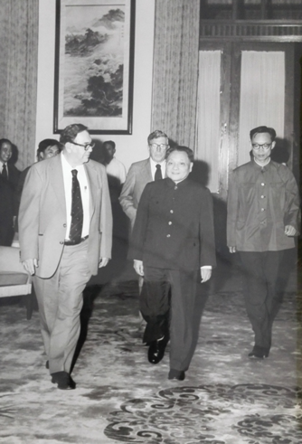

1979年6月11日邓小平接见出席中美高能物理联合委员会美方人员，美方人员有：李斯（左一，美国能源部高能物理部主任、联合委员会美方执行主席）、李政道、潘诺夫斯基、威尔迅、R·劳、哈德绍、弗尔兹、瓦里曼、范德林、丹尼、袁家骝等，美国驻华大使伍德科克也参加了接见。邓小平与美方客人一起步入人民大会堂接见厅（右一为李明德，担任翻译，新华社记者摄，发表于次日《人民日報》头版）

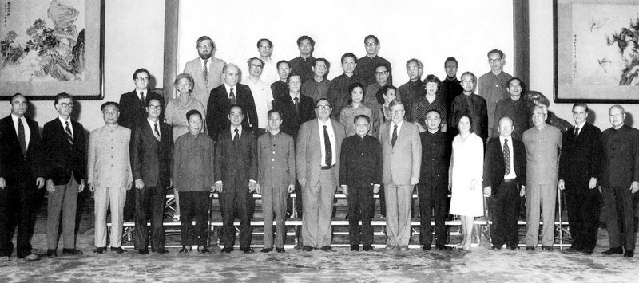

1979年6月11日邓小平和方毅副总理接见中美高能物理合作联合委员会双方成员和部分工作人员，中方人员有：林宗棠（前排右一，国家经委副主任、联合委员会中方执行主席）、张文裕（前排右三，高能物理所所长，全国人大常委）、赵东宛（前排右六，国家科委副主任）、彭桓武（前排左五，两弹一星元勋）、李涛（前排左三，高能物理所党委书记）、朱洪元（高能物理所副所长）、胡宁（高能物理所研究员，北大理论物理所所长）、谢家麟（高能物理所加速器部主任，对撞机主要设计者之一，国家最高科技奖获得者）、肖健(试验核物理学家)等；美方人员有：詹姆斯·李斯（美国能源部高能物理部主任、联合委员会美方执行主席）、李政道、W·潘诺夫斯基、R·威尔迅、R·劳、W·哈德绍、T·弗尔兹、W·瓦里曼、J·范德林、J·丹尼、袁家骝（美国布鲁克海文国家实验室物理学家，袁世凯之孙，著名物理学家吴健雄之夫，1973年之后夫妇数次回国，曾受到周总理和邓小平接见）以及美国驻华大使伍德科克及夫人等，以及美国驻华大使伍德科克。此照片为接见时合影（第三排右一为李明德，担任翻译，新华社记者摄）。

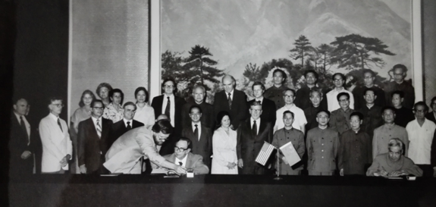

1979年6月10日至13日中美高能物理合作联合委员会第一次会议在京举行。6月13日在人民大会堂签署了两个文件：《中华人民共和国国家科学技术委员会和美利坚合众国能源部在高能物理领域进行合作的执行协议的附件》和《一九七九年六月至一九八零年六月中美高能物理技术合作项目》。方毅副总理参加了签字仪式并接见了双方代表团成员，中方人员还有赵东宛、彭桓武、李涛、朱洪元、谢家麟等，美国驻华大使伍德科克及夫人也参加了签字仪式和接见。代表中方签字的是高能物理所所长张文裕，代表美方签字的是美国能源部高能物理部主任李斯。此照片为签字仪式场景；签字仪式后，方毅副总理在钓鱼台国宾馆举行了庆祝晚宴。（第三排右一为李明德，担任翻译，新华社记者摄）。

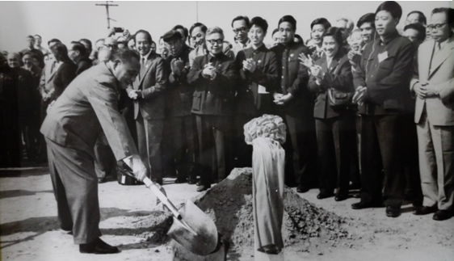

1984 年 10 月 7 日 ，北京正负电子对撞机工程正式破土动工。邓小平亲自来到高能物理所参加奠基典礼，邓小平为对撞机建造工地的奠基石培上第一锹土。参加奠基典礼的有万里、方毅、杨尚昆、余秋里、胡乔木、胡启立、严济慈、宋平、周培源、王兆国、吕东、宋健、卢嘉锡、严东生、孙鸿烈、谷羽、张寿、林宗棠等领导以及对撞机设计和制造单位的代表；参加典礼的还有美国总统科学顾问基沃思博士、美国驻华大使恒安石和参加中美高能物理第五次联合委员会会议的中美双方代表团全体成员。奠基典礼前，邓小平接见了出席典礼的中外宾客。此照片多年来一直悬挂在中国科学院院部大楼二层大厅中。（新华社记者摄，刊载于次日《人民日報》头版。后排中间戴眼睛者为李明德，担任翻译。）

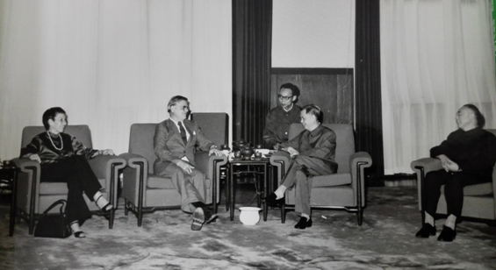

北京正负电子对撞机建造期间，获得了美国高能物理界，特别是美国5大国家高能加速器中心的大力支持。图为美国费米国家实验室主任威尔逊教授（左二）及夫人（左一）来华，为对撞机建造提出咨询时，在人民大会堂受到方毅副总理的接见，作陪的有国家科委副主任赵东宛（右一）等。（后排李明德担任翻译，新华社记者摄）

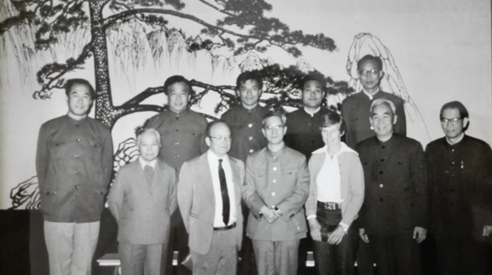

北京正负电子对撞机建造期间，获得了美国高能物理界，特别是美国5大国家高能加速器中心的大力支持。图为美国斯坦福直线加速器中心主任潘诺夫斯基教授（前排左三）及夫人（前排右三）来华，为对撞机建造提供咨询时，在人民大会堂受到方毅副总理的接见，参加会见的有中国高能加速器建设领导小组组长谷羽（前排左二，胡乔木夫人，文革前任中科院新技术局局长）、领导小组成员、高能物理所常务副所长张厚英（前排左一）、高能物理所所长张文裕（前排右二）、副所长谢家麟（前排右一，国家最高科学技术奖获得者）等。（后排右一为李明德，担任翻译，新华社记者摄）

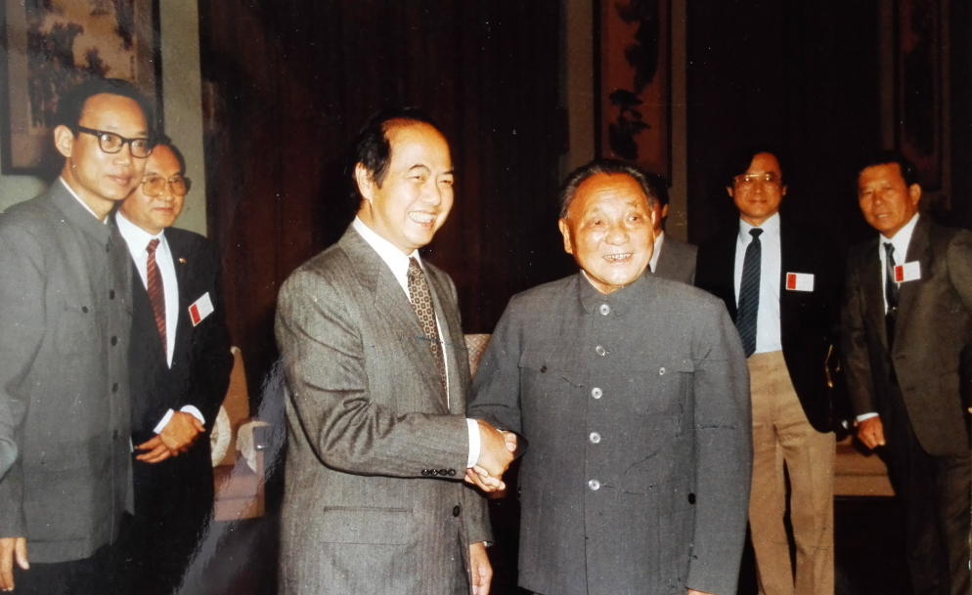

美籍华裔物理学家李政道教授是中美高能物理联合委员会美方成员。李政道教授自始至终对北京正负电子对撞机的建造给予了极大关心和帮助。李教授多次回国访问，先后受到毛主席、周总理、邓小平和其他中央领导的接见。图为在对撞机工程于1984年10月7日举行奠基典礼和联委会会议前夕李政道教授（左三）来华，先应邀出席了10月1日举行的国庆35周年阅兵和典礼，于10月2日在人民大会堂受到邓小平的接见。（左一为李明德，新华社记者摄）